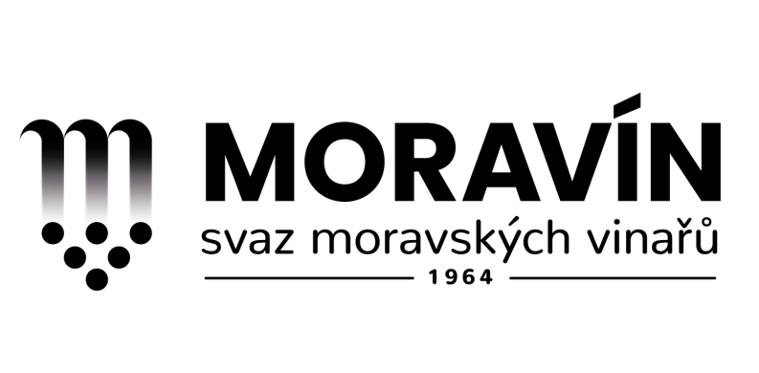
NÁVRH PLÁNU ODBORNÉ ČINNOSTI NA ROK 2019

LEDEN:
- VALNÁ HROMADA, Centrum EXCELENCE, Valtice, úterý 29. ledna 2019
ÚNOR:
- 3 denní Vinohradnicko-vinařský seminář, 12., 13. a 14. února 2019, Hustopeče
BŘEZEN/DUBEN:
- 3 denní zájezd do Maďarska - vinařská oblast Mór, Szekszárd, Hajos–Baja
(předpokládaný termín 14/15 týden 2019) - dle zájmu
Pro info: Weintour Weinviertel a Weinfrühling Kamptal+Krems+Treisental 27. – 28. 4. 2019
KVĚTEN:
- 4-5 denní zájezd buď do Itálie, vinařská oblast Piemonte, autobusem
nebo vinařské oblasti Moldávie, letecky + autobus – pouze jeden ze zájezdů dle zájmu,
přihláška je nutná nejpozději do 28. února 2019!
(předpokládaný termín 20/21 týden 2019)
Pro info:Tour de Vin Österreichische Traditionsweingüter+Wachauer Weinfrühling 4.- 5. 5. 19
Valtické Vinné trhy 10. – 11. 5.; Praha pije víno 24. - 25. 5.; Grand Prix Vinex 25. -26. 5. 19
ČERVEN:
- Weinparade Poysdorf 8. 6. 2019 - veřejná prezentace oceněných vín
pro moravské vinaře organizuje a zastřešuje Moravín
- Aktiv k ochraně révy vinné, polní kázání (přednášející Ing. Petr Ackermann)
(předpokládaný termín 24/25 týden 2019)
- 1 denní putování po sklepních uličkách - díl II, sklepní architektura rakouského Weinviertelu – (předpokládaný termín 23/24 týden 2019) - dle zájmu
ČERVENEC /SRPEN:
- Aktiv k ochraně révy vinné – polní kázání (přednášející Ing. Petr Ackermann)
(předpokládaný termín 33/34 týden 2019)
Pro info: Autentikfest Moravia Boleradice 10. 8. (autentická vína býv. Rakousko – Uherska)
- 4 denní zájezd –SLOVINSKO - vinařská oblast Kras - busem
(předpokládaný termín 35/36 týden 2019) - dle zájmu
ZÁŘÍ:
- PŘEHLÍDKA VÍN VINAŘŮ, ČLENŮ MORAVÍNU v rámci Pálavského vinobraní v Mikulově
6. – 9. září 2019 – pouze pro členy svazu
LISTOPAD/PROSINEC:
- 1 denní zájezd do vinařské oblasti Rakouska – Kremstal/Thermenregion
(předpokládaný termín 48/49 týden 2019) - dle zájmu

Plán činnosti předkládá svým členům výbor Moravínu, jedná se pouze o návrh akcí na rok 2019 a bude doplněn o návrhy členů a následně zveřejněn na webu www.moravin.eu v průběhu ledna/února na www.moravin.com. Akce, především zájezdy se uskuteční pouze na základě skutečného zájmu, nebude-li dostatečný počet účastníků, zájezd nebude realizován. Zájem o účast na zájezdech nahlaste s dostatečným předstihem! Uvedené termíny jsou pouze orientační, bližší informace o termínech jednotlivých akcí a zájezdů obdrží členové pouze e-mailem. Zájem vinařské veřejnosti je na akcích pořádaných Moravínem vítán. Přejeme řadu odborných zážitků.

Za výbor Moravínu
Vladimíra Seidlová
___________________________________________________________________________________Moravín, svaz moravských vinařů z. s., korespondenční adresa: Nová 48, 692 01 MIKULOV, P. O. Box 88, p. MIKULOV, www.moravin.eu; info@moravin.eu; vseidlova@iol.cz; tel. (+420) 602559226

